BÀI 30:NGUYÊN SINH VẬT
(Bộ sách giáo khoa kết nối)
Môn học: KHTN- Lớp: 6
Thời gian thực hiện: 02 tiết
I. Mục tiêu
- Năng lực:
1.1. Năng lực chung
- Năng lực tự chủ và tự học: tìm kiếm thông tin, đọc sách giáo khoa, quan sát tranh ảnh, xem video để tìm hiểu về đa dạng nguyên sinh vật.
- Năng lực giao tiếp và hợp tác: thảo luận nhóm xây dựng/vẽ vòng đời phát triển của trùng sốt rét.
- Năng lực giải quyết vấn đề và sáng tạo: đưa ra được các giải pháp phòng bệnh do vi sinh vật gây ra và ứng dụng một số giải pháp trong thực tiễn.
1.2. Năng lực khoa học tự nhiên
- Nêu được sự đa dạng của nguyên sinh vật.
- Trình bày được vai trò của nguyên sinh vật với đời sống con người.
- Xác định được triệu chứng một số bệnh do vi sinh vật gây ra và biện pháp phòng, chữa bệnh.
- Thiết kế poster tuyên truyền phòng chống bệnh sốt rét để tuyên truyền và dán ở các khu vực trong nhà trường.
- Phẩm chất:
Thông qua thực hiện bài học sẽ tạo điều kiện để học sinh:
- Chăm học, chịu khó tìm tòi tài liệu và thực hiện các nhiệm vụ cá nhân nhằm tìm hiểu về đa dạng nguyên sinh vật.
- Có trách nhiệm trong hoạt động nhóm, chủ động tìm hiểu về vai trò và các bệnh liên quan tới nguyên sinh vật.
- Nghiêm túc trong việc phòng, chống các bệnh liên quan tới động vật nguyên sinh.
II. Thiết bị dạy học và học liệu
- Video về nguyên sinh vật.
- HS chuẩn bị bài thuyết trình ở nhà về bệnh sốt rét và kiết lị.
- Tảo xoắn, sữa tươi, sữa đặc.
- Một số ứng dụng thiết kế poster, inphographic…cho HS thiết kế poster tuyên truyền.
III. Tiến trình dạy học
Thứ tự tiết học của chủ đề | Nội dung | Ghi chú  (PPDH, KTDH, kiến thức trọng tâm)
1 | Hoạt động 1: Xác định vấn đề học tập(10p) | PPDH: vấn đáp  KTDH: động não  Kiến thức trọng tâm: Xác định được nội dung trọng tâm của bài học
1 | - Hoạt động 2: Hình thành kiến thức mới  Hoạt động 2.1: Tìm hiểu đa dạng nguyên sinh vật  (15p)  Hoạt động 2.2: Tìm hiểu vai trò của nguyên sinh vật.  (20p) | PPDH: trực quan  KTDH: Làm việc nhóm  Kiến thức trọng tâm: khái niệm cơ thể, phân biệt được cơ thể đơn bào và cơ thể đa bào.
2 | Hoạt động 3: Luyện tập (30’)  Hoạt động 4: Vận dụng (15’) | PPDH: vấn đáp  KTDH: Làm việc nhóm  Kiến thức trọng tâm: Hệ thống được kiến thức quan trọng đã học, giải quyết được một số tình huống thực tế liên quan đến kiến thức của bài học

A. Hoạt động khởi động
- Tại sao mặt nước ao, hồ có màu xanh hay đỏ?
- TL
Mặt nước ao và hồ nước thường có màu xanh do trùng roi xanh. Hiện tượng đó thường xuất hiện và cuối xuân, đầu hè khi thời tiết nắng ấm và có nhiều ánh sáng mà trùng roi xanh lại cần ánh sáng để quang hợp lấy chât hữu cơ. Lớp váng xanh đó là do trùng roi xanh phát triển, sinh sản nhanh, tạo thành lớp váng xanh. Ngoài ra tại thời điểm này tảo và rêu cũng phát triển mạnh.
1. Hoạt động 1: Xác định vấn đề học tập
a) Mục tiêu: Giúp học sinh xác định được vấn đề của bài học là nghiên cứu về nguyên sinh vật.
b)Nội dung: GV đặt câu hỏi có vấn đề “Nguyên sinh vật khác với vi khuẩn và virus như thế nào?”
- Sản phẩm: HS đưa ra các dự đoán khác nhau về những điểm khác biệt.
- Tổ chức thực hiện:
- GV đặt câu hỏi có vấn đề “Nguyên sinh vật khác với vi khuẩn và virus như thế nào?”
- 2 – 3 HS đưa ra dự đoán. GV viết lên bảng các dự đoán khác biệt.
- GV dẫn vào bài.
- Hoạt động 2: Hình thành kiến thức mới
Hoạt động 2.1: Tìm hiểu đa dạng nguyên sinh vật
Mục tiêu:
- Nêu được đặc điểm của nguyên sinh vật và sự đa dạng của nguyên sinh vật.
- Nêu được những điểm khác biệt giữa vi khuẩn, virus và nguyên sinh vật.
Nội dung:
- HS làm việc theo cặp.
- GV yêu cầu HS xem video và trả lời các câu hỏi:
1. Đọc và bổ sung các chữ còn thiếu trong đoạn thông tin.
Chọn các từ "sinh vật, tế bào, phân bố" để bổ sung vào chỗ chấm.
Nguyên sinh vật có cơ thể cấu tạo chỉ gồm một ....(1)...... Chúng xuất hiện sớm nhất trên hành tinh của chúng ta. Nguyên sinh vật .......(2)...... ở khắp nơi: trong đất trong nước, trong không khí và đặc biệt là trong cơ thể các ......(3)..... khác.
Bài làm:
(1) tế bào
(2) phân bố
(3) sinh vật
H1. Kể tên các hình dạng của nguyên sinh vật mà em thấy trên video. Nhận xét hình dạng và nơi sống của NSV?
H2. NSV có những đặc điểm gì?
H3. NSV có điểm gì khác biệt so với vi khuẩn và virus?
Sản phẩm: Đáp án của HS, có thể:
- HS nêu ra được hình dạng của NSV và kết luận về sự đa dạng về hình dạng của NSV.
- HS đưa ra các đáp án:
- H1. Hình thoi, có roi bơi, không có hình dạng xác định, cầu…→ Nhiều hình dạng. Nơi sống: ao hồ, cống, rãnh, cơ thể người và động vật.
- H2. Đặc điểm:
+ Sinh vật đơn bào, nhân thực
+ Có kích thước hiển vi
- H3. HS có thể trả lời được hay không, không quan trọng. GV có thể định hướng những ý khác biệt cơ bản.
Tổ chức thực hiện:
- GV giao nhiệm vụ học tập cá nhân và cặp.
- GV yêu cầu học sinh lên trình bày dựa theo các câu hỏi H1, H2. Các HS khác nhận xét, bổ sung.
- GV chốt kiến thức cơ bản cho HS.
- GV hỗ trợ HS trả lời câu hỏi H3.
2. Nhận biết một số đại diện Nguyên sinh vật
Trùng roi: Quan sát hình 18.1, điền các chú thích chỉ mỗi bộ phận có trong cơ thể trùng roi (chọn trong số các từ: roi, điểm mắt, hạt lục lạp). Tại sao chúng có tên là trùng roi?
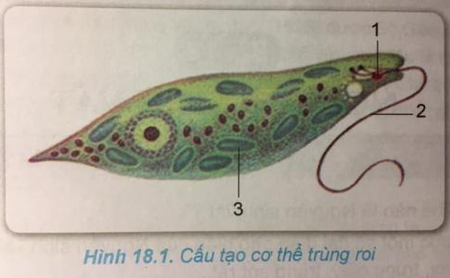

Hoạt động 2.2: Tìm hiểu vai trò của nguyên sinh vật.
Mục tiêu:
- Trình bày được vai trò có hại của nguyên sinh vật: gây bệnh (bệnh sốt rét, bệnh kiết lị). Từ đó đề ra cách phòng tránh.
- Trình bày được vai trò có lợi của NSV trong tự nhiên và đối với con người.
- Ứng dụng làm trà sữa từ bột tảo xoắn.
- Nội dung:
- HS đã được GV phân công tìm hiểu ở nhà. HS chuẩn bị bài thuyết trình.
+ N1. Thuyết trình về bệnh sốt rét.
+ N2. Thuyết trình về bệnh kiết lị.
- HS tìm hiểu về lợi ích của NSV. Vận dụng làm trà sữa từ tảo xoắn.
- HS gửi bài thuyết trình qua email cho GV trước khi giờ học bắt đầu.
1. Tìm hiểu vai trò của Nguyên sinh vật đối với môi trường sống và đời sống con người
Liên hệ thực tiễn và điền tên sinh vật (trùng giày, trùng roi, trùng sốt rét, trùng kiết lị, trùng roi xanh) vào ô trống trong bảng sau:
Vai trò thực tiễn của Nguyên sinh vật
STT | Vai trò thực tiễn | Tên sinh vật
1 | Làm thức ăn cho động vật có kích thước lớn hơn
2 | Gây bệnh cho động vật
3 | Gây bệnh cho người
4 | Có ý nghĩa bảo vệ môi trường
- Hãy kể tên một số Nguyên sinh vật làm thức ăn cho cá ở trong ao, hồ.

- Sản phẩm:
- 2 bài thuyết trình.
- Trà sữa từ tảo xoắn.
- Tổ chức thực hiện:
- Giao nhiệm vụ học tập: Đã được thực hiện ở bài hôm trước hoặc tiết 1 của bài NSV.
- HS các nhóm lên thuyết trình (5 phút):
+ 1 HS thuyết trình
+ 1 HS ghi kiến thức chính lên bảng: nguyên nhân gây bệnh, chu trình phát triển và cách phòng, chống.
- HS các nhóm khác nghe, phản biện và bổ sung (5 phút).
- GV ghi lại các câu khó và hỗ trợ HS tìm hiểu hoặc trả lời sau khi có nhóm đã hoàn thành.
- GV nhận xét và chốt kiến thức về sự có hại của NSV.
- GV cho HS tìm hiểu về lợi ích của NSV bằng cách đặt câu hỏi:
+ H1. NSV có những lợi ích gì?
+ H2. Trong thực tế, chúng ta có thể sử dụng NSV để chế tạo những món ăn nào bổ dưỡng, tốt cho sức khỏe?
- HS trả lời 2 câu hỏi. GV chốt kiến thức và hướng dẫn HS cách làm trà sữa từ tảo xoắn. Từ việc làm trà sữa, cung cấp và khắc sâu cho HS vai trò có lợi của NSV.
3. Hoạt động 3: Luyện tập
- Mục tiêu: Hệ thống được một số kiến thức đã học.
- Nội dung: HS thiết kế sơ đồ tư duy về nội dung bài học.
- Sản phẩm: HS chia sẻ trực tiếp trên lớp.
- Tổ chức thực hiện:
- GV cho HS vẽ sơ đồ tư duy tổng hợp kiến thức bài học.
- HS chụp ảnh, up lên trên ppt và chia sẻ lại với cả lớp.
4. Hoạt động 4: Vận dụng
- Mục tiêu: Phát triển năng lực tự học và năng lực tìm hiểu đời sống.
- Nội dung: Làm bài tập trắc nghiệm.
- Sản phẩm: Bài tập trắc nghiệm.
- D. Hoạt động vận dụng
- Tìm hiểu bệnh do Nguyên sinh vật gây ra trong cộng đồng
- Bài làm:
- Các loại bệnh do nguyên sinh vật gây ra trong cộng đồng (loại bệnh, nguyên nhân, giải pháp)
- * Bệnh sốt rét:
- Nguyên nhân: Người bị sốt rét do trong cơ thể xuất hiện loại ký sinh trùng Plasmodium gây nên. Loại ký sinh trùng này gây truyền nhiễm ở người thông qua muỗi cái Anophen chích vào máu. Từ đó kí sinh trùng tìm đường vào tế bào gan của người nhiễm bệnh và sinh sôi. Khi tế bào gan đột ngột bị phá vỡ, kí sinh trùng theo đó thoát ra và xâm nhập và sinh sôi thêm ở các tế bào hồng cầu rồi lại tiếp tục phá vờ, sinh sôi ở các tế bào hồng cầu .
- Cách phòng tránh: + Thường xuyên dọn dẹp nhà cửa, dọn sạch những khu vực ẩm ướt, nhiều bụi bẩn để ngăn chặn muỗi phát triển. Nếu được lắp lưới chống muỗi ở khu vực cửa ra vào, cửa sổ…
- + Phun tồn lưu trong nhà, xịt chống côn trùng hoặc áp dụng các mẹo đuổi muỗi.
- + Mắc mùng và nhét mùng cẩn thận khi ngủ để tránh nguy cơ muỗi đốt vào ban đêm.
- * Bệnh kiết lỵ:
- Nguyên nhân: Kiết lỵ có thể do một số nguyên nhân gây ra. Nhiễm khuẩn vẫn là nguyên nhân phổ biến nhất gây bệnh kiết lỵ. Các loại vi trùng bao gồm shigella, campylobacter, E. coli, salmonella và các loại vi khuẩn khác. Kiết lỵ lây lan khi vi khuẩn có trong phân hoặc trên ngón tay bẩn được đưa vào bụng. Không có thói quen rửa tay và ăn thực phẩm bị ô nhiễm có thể gây ra tình trạng này. Kiết lỵ thường có ở các trung tâm chăm sóc ban ngày, nhà dưỡng lão, trại tị nạn và những nơi khác mà điều kiện sống chật chội và vệ sinh môi trường kém.
- Cách phòng tránh:
- + Rửa tay thường xuyên và cẩn thận với xà phòng.
+ Nếu con bạn đang ở độ tuổi quấn tã và bị nhiễm vi khuẩn, sau khi thay tã xong phải lau sạch khu vực xung quanh với chất khử trùng như thuốc tẩy gia dụng pha loãng và đặt tã trong thùng rác có nắp đóng kín. Sau đó, rửa tay bằng xà phòng và nước ấm.
+ Những người bị nhiễm vi khuẩn không nên chuẩn bị thức ăn hoặc rót nước cho người khác. Vi khuẩn kiết lỵ có mặt trong phân bệnh nhân bị bệnh tiêu chảy trong vòng 1 hoặc 2 tuần sau khi các triệu chứng đã dừng lại.
d) Tổ chức thực hiện: HS sử dụng smart phone, làm cá nhân hoặc theo nhóm. Quét mã QR để làm

Phụ lục
Quan sát hình 18.2, điền các chú thích chỉ mỗi bộ phận có trong cơ thể trùng giày (chọn trong số các từ: nhân nhỏ, nhân lớn, miệng, hầu, không bào tiêu hóa, không bào co bóp, tiêm mao). Tại sao chúng có tên là trung giày?
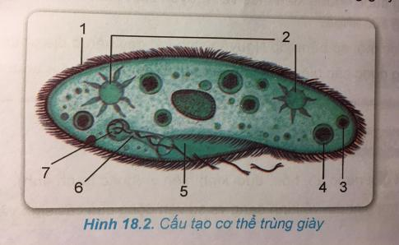
Quan sát hình 18.3, điền các chú thích chỉ mỗi bộ phận có trong cơ thể trùng biến hình (chọn trong số các từ: nhân, chất nguyên sinh, chân giả, không bào co bóp, không bào tiêu hóa). Tại sao chúng có tên là trùng biến hình?
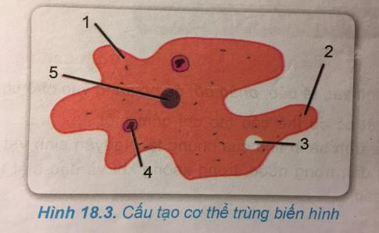
Quan sát hình 18.4, qua đó giải thích vai trò của Nguyên sinh vật làm thức ăn cho các động vật nhỏ. Nguyên sinh vật khi phát triển quá nhanh tạo ra mật độ lớn có thể làm cho màu nước ao, hồ thay đổi, giúp nhận biết sự thay đổi môi trường nước.
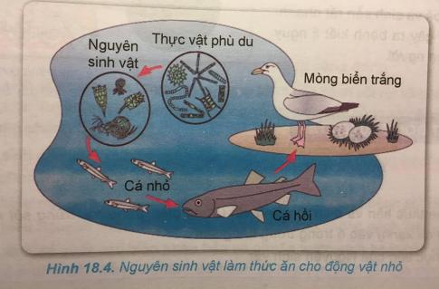

- Một số nguyên sinh vật làm thức ăn cho cá trong ao, hồ: Trùng roi xanh, trùng giày, trùng biến hình, trùng kèn...
Tại sao mặt nước ao, hồ có màu xanh hay đỏ?
Bài làm:

2. Nhận biết một số đại diện Nguyên sinh vật
Trùng roi: Quan sát hình 18.1, điền các chú thích chỉ mỗi bộ phận có trong cơ thể trùng roi (chọn trong số các từ: roi, điểm mắt, hạt lục lạp). Tại sao chúng có tên là trùng roi?
Bài làm:
(1) điểm mắt
(2) roi
(3) hạt lục lạp
Chúng có tên là trùng roi vì cấu tạo có một roi dài, roi xoáy vào nước giúp cơ thể di chuyển.

Quan sát hình 18.2, điền các chú thích chỉ mỗi bộ phận có trong cơ thể trùng giày (chọn trong số các từ: nhân nhỏ, nhân lớn, miệng, hầu, không bào tiêu hóa, không bào co bóp, tiêm mao). Tại sao chúng có tên là trung giày?
Bài làm:
(1) Tiêm mao
(2) Không bào co bóp
(3) Nhân nhỏ
(4) Nhân lớn
(5) Miệng
(6) Hầu
(7) Không bào tiêu hóa
- Chúng có tên trùng giày vì có hình dạng cấu tạo giống đế giày.
Ngày duyệt: 03/12/2022

